Koupit LEVNÁ (laciná) okna je tak snadné
Pořídili jste si nová plastová nebo dřevěná okna a nejste s dodanými výrobky spokojeni? Máte podezření, že s vašimi novými okny není něco v pořádku? Rozeberme si v krátkosti nejčastější závady nově namontovaných oken a objasněme si stručně proč se tak děje.
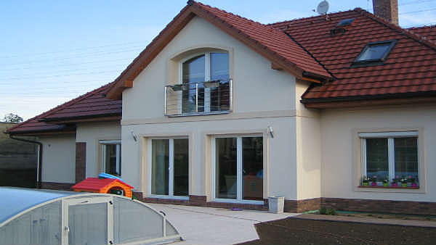
OKNA.EU s.r.o.
Izolační dvojskla se nám (hlavně v zimě) vytrvale rosí
Rosení izolačních dvojskel u nově namontovaných oken je zřejmě nejčastěji se objevující závada. Na vině je jednoznačně chybný výběr izolačního zasklení vzhledem k daným teplotně vlhkostním podmínkám objektu. U novostaveb vždy nějakou dobu trvá než se teplotně vlhkostní podmínky v objektu stabilizují, a to zvláště v případech, kdy se stavba provádí ve velmi rychlém tempu a zabudované vlhkosti se nenechá dostatečná doba, aby vyschla - stavba „vymrzla“. U starších objektů je běžné, že původní hydroizolace jsou již dožilé a již neplní svoji funkci. Po instalaci nových oken (která musí být z důvodu platných ČSN velmi dobře těsná) relativní vlhkost v objektu výrazně stoupne, a to běžně na cca 60 – 80 %. A přitom ke kondenzaci vzdušné vlhkosti na izolačních dvojsklech běžně dochází již od cca 45 – 50 % relativni vlhkosti (požadavek platné ČSN), u izolačních skel s kovovými meziskelními rámečky dokonce už od 30 % (ty však platné ČSN jednoznačně neplní!)
Předejít tomu lze pouze výběrem oken s izolačními TROJSKLY (Ug = 0,5 až 0,7 W.m-2.K-1) a vybavenými kvalitními TEPLÝMI NEKOVOVÝMI meziskelními rámečky, nejlépe SWISSPACER-V (některé firmy to již mají jako standard bez příplatku!). Při výběru nových oken je třeba dát pozor i na cíleně „matoucí“ chování neseriozních firem, které buď označují kovové rámečky nic neříkajícím označením („ch“, „chromatec“) nebo dokonce kovové rámečky obarvují, aby vypadaly jako plastové!
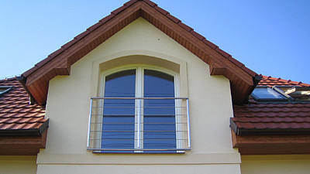
Okenní rámy se nám rosí a voda nám teče na parapet
Rosení okenních rámů se objevuje nejčastěji u oken té „nejlevnější“ kategorie, tj. oken s malou stavební hloubkou okenního rámu nebo vybavených pouze systémem dvojitého „dorazového“ těsnění. Dochází zde totiž v zimě k velmi intenzivnímu „prochládání“ „funkční“ spáry okna (spára mezi okenním rámem a křídlem – zabezpečuje odvod kondenzační vody odtokovými kanálky do exteriéru) díky průniku studeného vzduchu přes odvodňovací kanálky až k těsnění na interiérové straně profilu. A to samotné již prochladnutí profilu samo o sobě zabránit nedokáže. Samozřejmě i zde platí – čím vyšší vlhkost v interieru, tím k větší kondenzaci vzdušné vlhkosti na okenních profilech dochází.
Předejít tomu lze volbou oken s TROJITÝM TĚSNÉNÍM, kde je chladný vzduch STŘEDOVÝM těsněním zadržen dostatečně daleko od interierové strany profilu a k prochládání rámu, a tím ani k jeho orosování, nedochází. Při výběru nových oken je třeba dát pozor na nekorektní nabídky některých firem, z kterých se ani nedozvíte, kolik těsnění daný výrobek vůbec má. Počet těsnění ve funkční spáře je však zcela zásadní jak pro prevenci zatékání, tak je jediným spolehlivým opatřením proti orosování rámu v interiéru.
Novými okny nám fouká a/nebo dokonce zatéká
Netěsnost nových oken se objevuje zejména tehdy pokud jsou zavírací body celoobvodového kování vzdálené více než 70 cm (na našem trhu najdete však i okna, kde zavírací body jsou od sebe vzdálené i 1,5 metru!). Rám plastového ani dřevěného okna není dokonale tuhý a vzdálenost zavíracích bodů (samozřejmě seřiditelných!) je pro těsnost oken velmi důležitá. U plastových oken je rám citlivý na výkyvy teplot a u dřevěných oken na změny vlhkosti. U plastových oken té „nejlevnější“ kategorie (s dvojitým dorazovým systémem těsnění – na těch výrobci nejčastěji „šetří“ ) je problém o to horší, že jsou velmi často vybavena extrudovaným PVC těsněním. Při svařování PVC těsnění spolu s plastovým rámem vznikají v rozích tvrdé nálitky, zcela znemožňující jakékoliv stlačení instalovaného těsnění. A okna s tvrdým nestlačitelným těsněním prostě těsnit nemohou a pak jimi logicky fouká a/nebo zatéká.
Předejít tomu lze výběrem oken s garantovaným počtem ZAVÍRACÍCH BODU a vybavených stlačitelným EPDM nebo silikonovým TĚSNĚNÍM. Případné následné doplnění chybějících zavíracích bodů nebo výměna nefunkčního těsnění znamená opravdu podstatný zásah do nového okna, navíc bez zaručeného výsledku. Pomoci při správném výběru může i fakt, že „dvojité dorazové těsnění“, „nestlačitelné tvrdé těsnění“ a „nedostatečný počet zavíracích bodů“ jsou pro výrobce oken právě tou nejsnazší cestou, jak mohou na oknech ušetřit, a proto většinou tato pochybení najdete na ošizených oknech všechna pěkně najednou „ruku v ruce“.
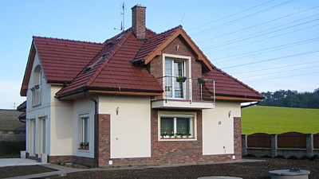
Okenní rámy a křídla se svěšují a kroutí, okna nejdou pořádně zavřít
Ke svěšování, kroucení a roztahování okenních i dveřních rámů a křídel dochází vždy tehdy, pokud nebylo pro dané rozměry a barvy oken, jakož i dané teplotní a vlhkostní parametry prostředí, použito odpovídající konstrukční řešení. U plastových oken se jedná zejména o případy, když se pro vyztužení plastových profilů použijí jen velmi tenké nebo žádné ocelové výztuže místo poctivých masivních (ocelové výztuže omezují teplotní roztažnost plastových profilů, zajišťují jejich stabilitu a zabraňují jejich prohýbání při jejich vysokém prohřátí nebo prochladnutí). U dřevěných oken k tomu dochází zejména tehdy, pokud dřevěný profil není z lepené lamely nebo pokud nebyly při výrobním procesu ohlídány vlhkostní parametry dřeva. Nedodržení vlhkostních podmínek při výrobě i instalaci má pak za důsledek rovněž významně zkrácenou živostnost povrchové úpravy dřevěných oken.
Předejít tomu lze pokud zvolíme plastová okna s masivním VYZTUŽENÍM ocelovými profily, vyhneme se všem „zázračným“ technologiím plastových profilů bez vyztužení jakož i plastovým vchodovým dveřím (i když nás spousta výrobců bude přesvědčovat, že zrovna ty „jejich“ se nekroutí a nepotřebují několikrát ročně důkladné seřízení). U dřevěných oken je třeba dát na DOPORUČENÍ spokojených zákazníků nebo si úroveň a kvalitu výrobního procesu dojet raději osobně ZKONTROLOVAT.
Co v nabídce není uvedeno…..
Při pořizování oken všeobecně platí, že co v nabídce či objednávce není výslovně uvedeno, tak v těch oknech prostě nenajdete a přesně na tom firma na vás ušetřila!!! Pokud pro dodávku oken nakonec přece jen zvolíte nabídku s „neuvěřitelnou“ slevou (např. 50 % + 20 %) a k tomu montáž zdarma, nemůžete se pak divit, že se vaše nová okna rosí, okny fouká a zatéká, okenní profily se kroutí nebo zednické začištění je „bez dodávky materiálu“.
Všechna okna jsou přece stejná a koupit LEVNÁ okna je tak snadné…..

